**Instrumento para estrategia de evaluación**

|  |  |
| --- | --- |
| **Centro educativo:** | **Fecha de entrega:** |
| **Nivel: segundo año.** | **Fecha de la devolución:** |
| **Estudiante:** | **Tiempo probable: 80 minutos.** |
| **Docente:** | **Medio de envío de la estrategia:** |
| **Asignatura: Español** | **Total de puntos: 12** |
| **Firma del encargado legal:** | **Puntos obtenidos:**  **Porcentaje:** |

**Nota aclaratoria:** *Este instrumento representa un ejemplo elaborado por el Departamento de Primero y Segundo Ciclos. Se sugiere a la persona docente que en su propuesta incluya más indicadores. Lo anterior de acuerdo con el proceso educativo desarrollado.*

**Estrategia evaluativa**

**Contenido curricular:**

5.1. Comprensión lectora de los elementos del texto a lo largo del proceso de lectura (estrategias: subrayado, comentario y habilidades para la comprensión).

**Instrucciones:**

* Realice la lectura de la totalidad de las actividades que se le proponen.
* Prepare los materiales que requiere para emprender el trabajo y resolver las actividades: cuaderno, borrador, lápiz y lápices de color.
* La resolución de esta estrategia evaluativa es de manera individual.
* La estrategia que se le presenta contiene tres apartados:
* Lectura global de una fábula.
* Preguntas y actividades relacionadas con la lectura.
* Un instrumento de evaluación con los indicadores que se le evaluarán.
* Elija un espacio de trabajo silencioso para evitar distracciones. Además, este debe estar limpio y cumplir con las medidas de higiene necesarias ante la situación sanitaria que enfrenta el país.

**I Parte: Lectura global del texto**.

Lea con atención el texto de “**La liebre y la tortuga**” y posteriormente subraye (puede utilizar lápiz de colores para resaltarlas) o comente las ideas más importantes que se le presentan.

***La liebre y la tortuga***

En el mundo de los animales vivía una liebre muy orgullosa, porque ante todos decía que era la más veloz.

Por eso, constantemente se reía de la lenta tortuga.

- ¡Miren la tortuga! ¡Eh, tortuga, no corras tanto que te vas a cansar de ir tan de prisa! -decía la liebre **riéndose** de la tortuga.

Un día, conversando entre ellas, a la tortuga se le ocurrió de pronto hacerle una rara apuesta a la liebre.

- Estoy segura de poder ganarte una **carrera** - le dijo.

- ¿A mí? -preguntó, asombrada, la liebre.

- Pues sí, a ti. Pongamos nuestra apuesta en aquella piedra y veamos quién gana la carrera.

La liebre, muy divertida, aceptó. Todos los animales se reunieron para presenciar la carrera. Se señaló cuál iba a ser el camino y la llegada. Una vez estuvo listo, comenzó la carrera entre grandes aplausos.

Confiada en su ligereza, la liebre dejó partir a la tortuga y se quedó remoloneando. ¡Vaya si le **sobraba el tiempo** para ganarle a tan lerda criatura!

Luego, empezó a correr, corría veloz como el viento mientras la tortuga iba despacio, pero, eso sí, sin parar. Enseguida, la liebre se adelantó muchísimo. Se detuvo al lado del camino y se sentó a descansar.

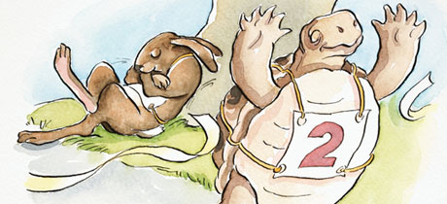

Cuando la tortuga pasó por su lado, la liebre aprovechó para burlarse de ella una vez más. Le dejó ventaja y nuevamente emprendió su veloz marcha. Varias veces repitió lo mismo, pero, a pesar de sus risas, la tortuga siguió caminando sin detenerse.

Confiada en su velocidad, la liebre se tumbó bajo un árbol y ahí se quedó **dormida**. Mientras tanto, pasito a pasito, y tan ligero como pudo, la tortuga siguió su camino hasta llegar a la meta.

Cuando la liebre se despertó, corrió con todas sus fuerzas pero ya era **demasiado tarde**, la tortuga había ganado la carrera.

Aquel día fue muy triste para la liebre y aprendió una lección que no olvidaría jamás: No hay que burlarse jamás de los demás.

**Moraleja**: no se debe uno burlar de los demás, ni presumir o ser vanidoso.

**FIN**

*Fuente: recuperado de:* <https://www.conmishijos.com/ocio-en-casa/cuentos/cuentos-infantiles/cuento-la-liebre-y-la-tortuga.html> <https://www.conmishijos.com/ocio-en-casa/cuentos/cuentos-infantiles/cuento-la-liebre-y-la-tortuga.html>

**II Parte. A partir de la lectura de la fábula anterior respondo las siguientes preguntas que se le presentan:**

1. Después de leer, ¿cuál es la finalidad de este texto? Seleccione una de las siguientes posibles finalidades y márquela con un a “X”

( ) da instrucciones

( ) informar de la carrera

( ) da una enseñanza

1. Explique, mediante una idea, por qué considera que esa es la finalidad del texto.
2. Después de leer la fábula, ordene la siguiente secuencia u orden de acontecimientos del relato. Coloque, en el círculo que acompaña a cada imagen al lado izquierdo, el número 1, 2, 3, 4, 5, 6, 7 y 8 que mejor describa el orden de lo que sucede, donde 1 es lo primero que pasa y 8 es el final de lo sucedido.

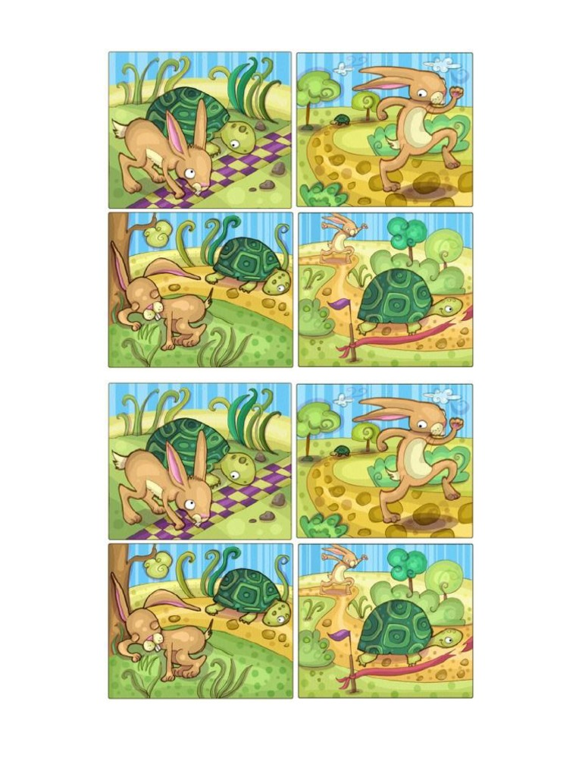

4. Explique, con palabras escritas, la secuencia que ordenó.

_____________________________________________________________________________________________________________________________________________________________________________________________________________________________________________________________________________________________________________________________________________________________________________________________________________________________________________________________________________________________________________________________________________________________________________________________________

1. Ahora va a construir una nueva historia con los personajes de la liebre y la tortuga, pero va a crear un final diferente.

**Instrumento de evaluación**

**Rúbrica para evaluar comprensión lectora**

**Valor total: 12 puntos.**

|  |  |  |  |  |
| --- | --- | --- | --- | --- |
| **Indicadores** | **No responde** | **1** | **2** | **3** |
| Consigue información de mensajes presentados en diferentes medios a través del subrayado, comentario y habilidades para la comprensión. | No responde | Identifica, con dificultad, la finalidad del texto. (El texto: informa, da instrucciones, aconseja, etc) | Identifica, casi siempre, la finalidad del texto. (El texto: informa, da instrucciones, aconseja, etc) | Identifica, en su totalidad, la finalidad del texto. (El texto: informa, da instrucciones, aconseja, etc) |
| Describe, con secuencia lógica, ideas en forma escrita, a partir de la lectura. | No responde | Reconoce, con dificultad la secuencia lógica del texto leído. | Reconoce casi siempre, la secuencia lógica del texto leído. | Reconoce, en su totalidad, la secuencia lógica del texto leído. |
| Utiliza nueva información para enriquecer las producciones orales, escritas plástica y otras, que desea realizar. | No responde | Emplea, con dificultad, información nueva en sus producciones. | Emplea alguna información nueva en sus producciones. | Emplea nueva información en sus producciones. |